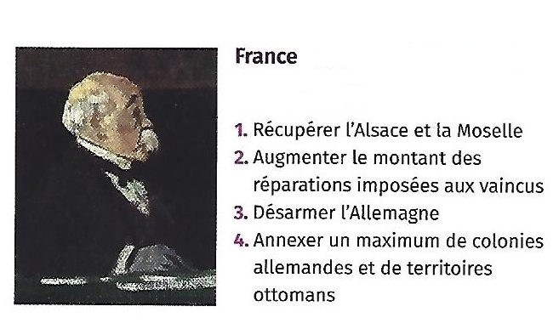

Consigne : Vous faites partie des délégations venues signer les accords de paix ou vous faire entendre au moment des négociations à Paris. Vous en êtes le porte-parole officiel. Rédigez un communiqué officiel montrant le point de vue de la communauté que vous représentée sur l’accord de paix qui vous concerne.
Groupe 1 :

→Georges Clémenceau


Prises de notes sur vidéo + docs 3 p 320, 3 p 317 + docs joints
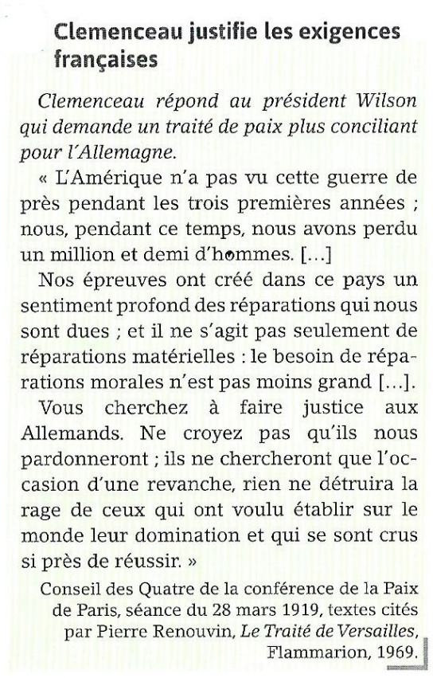

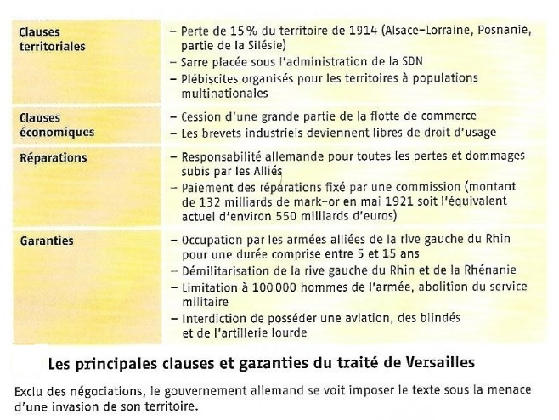

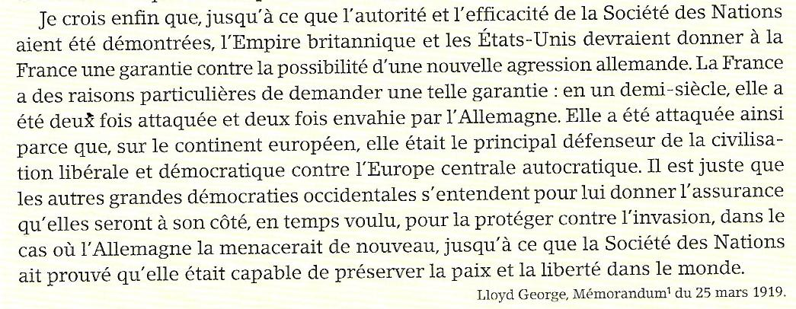
L'avis du premier ministre britannique

Consigne : Vous faites partie des délégations venues signer les accords de paix ou vous faire entendre au moment des négociations à Paris. Vous en êtes le porte-parole officiel. Rédigez un communiqué officiel montrant le point de vue de la communauté que vous représentée sur l’accord de paix qui vous concerne.
Groupe 2:
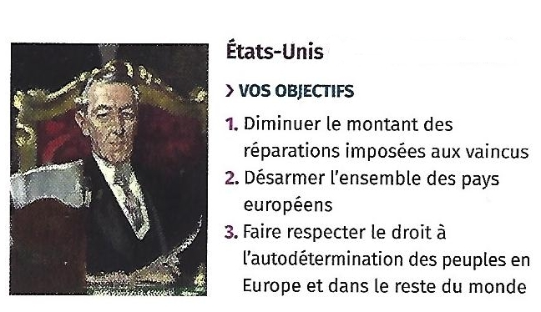
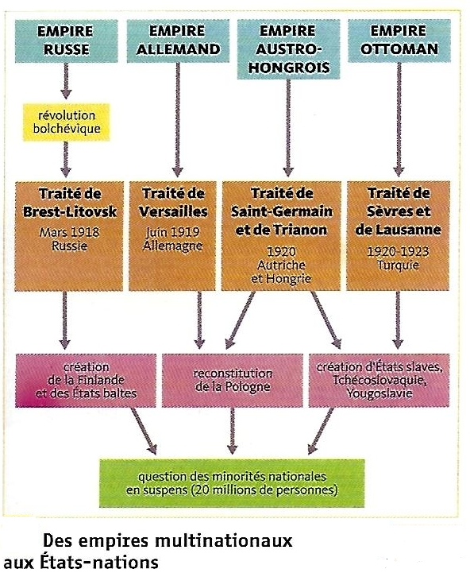

↑Thomas W. Wilson
Prises de notes sur vidéo + docs 2 p 320, 3 p 317+ docs joints

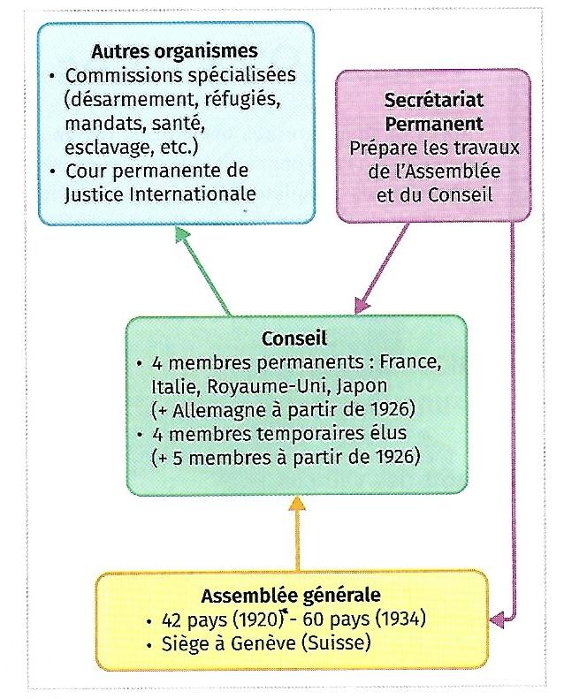
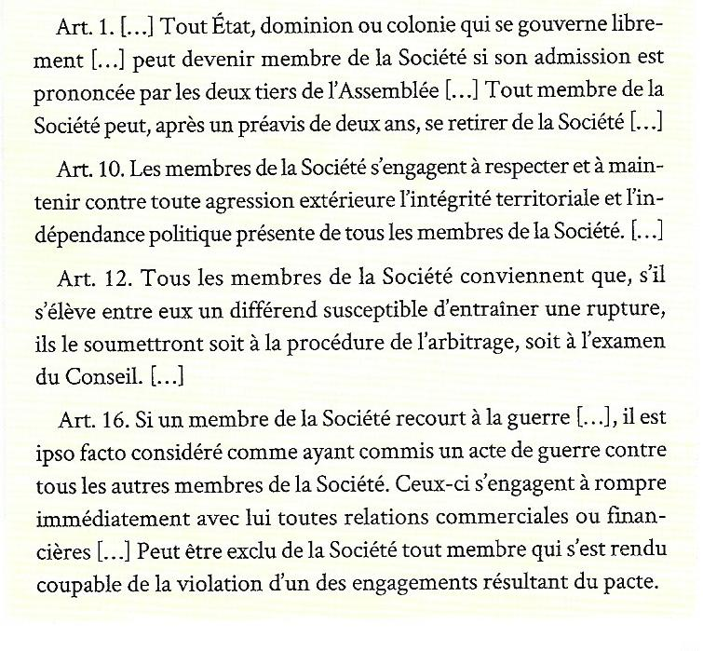
L’organisation de la Société des Nations (SDN)

Consigne : Vous faites partie des délégations venues signer les accords de paix ou vous faire entendre au moment des négociations à Paris. Vous en êtes le porte-parole officiel. Rédigez un communiqué officiel montrant le point de vue de la communauté que vous représentée sur l’accord de paix qui vous concerne.
Groupe 3:
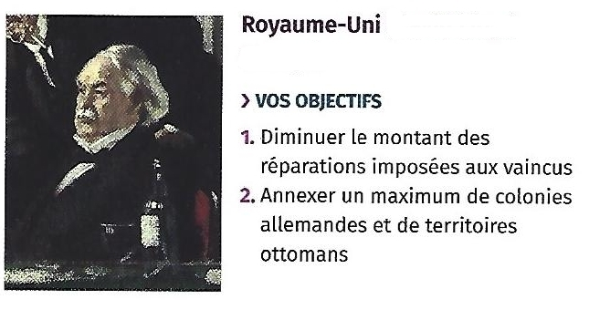

Prises de notes sur vidéo + 3 p 317 et docs joints
↑David Lloyd George
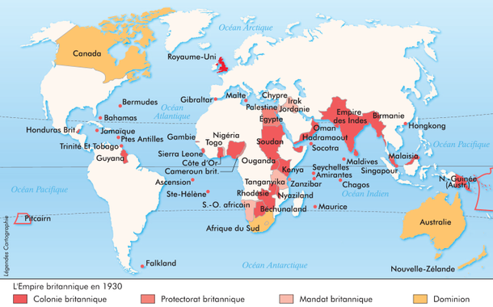

L’empire colonial britannique 1930

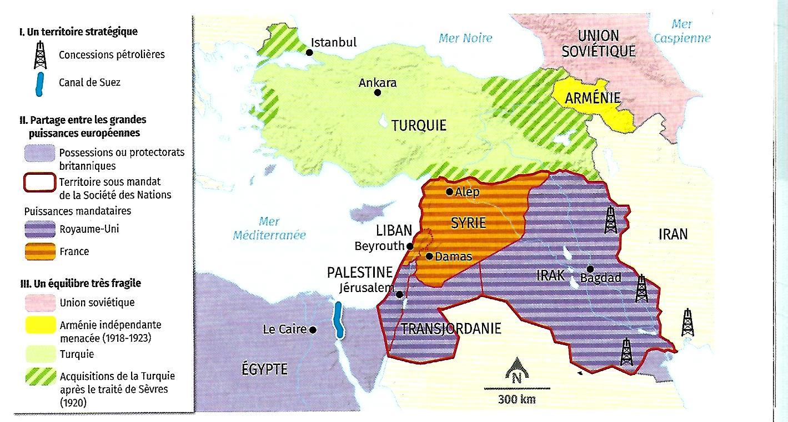

Mandats européens au Proche et Moyen Orient (1923)

Groupe 4 :
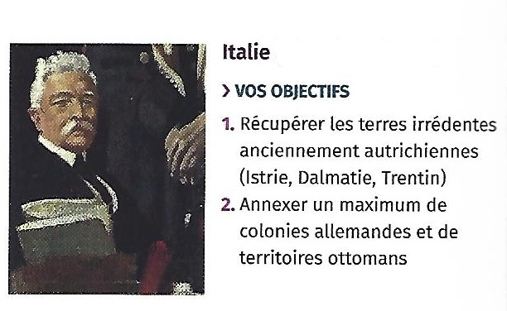
Consigne : Vous faites partie des délégations venues signer les accords de paix ou vous faire entendre au moment des négociations à Paris. Vous en êtes le porte-parole officiel. Rédigez un communiqué officiel montrant le point de vue de la communauté que vous représentée sur l’accord de paix qui vous concerne.

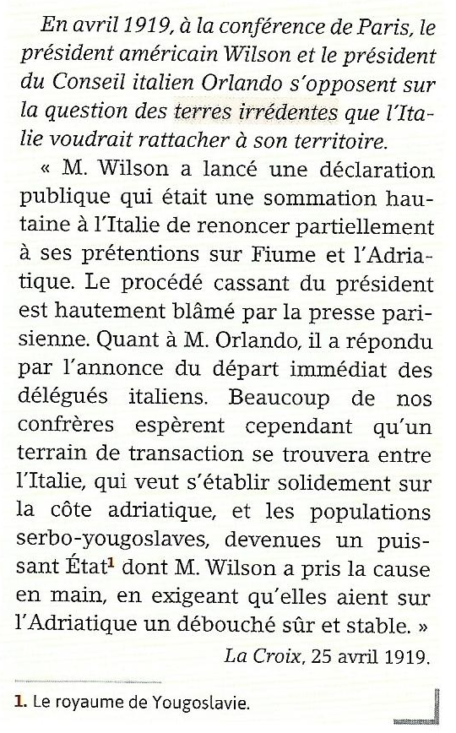
↑Vittorio Orlando

Prises de notes sur vidéo + doc 3 p 317 + docs joints

↑Les attentes déçues de l'Italie
Des minorités italiennes dans l'empire austro-hongrois
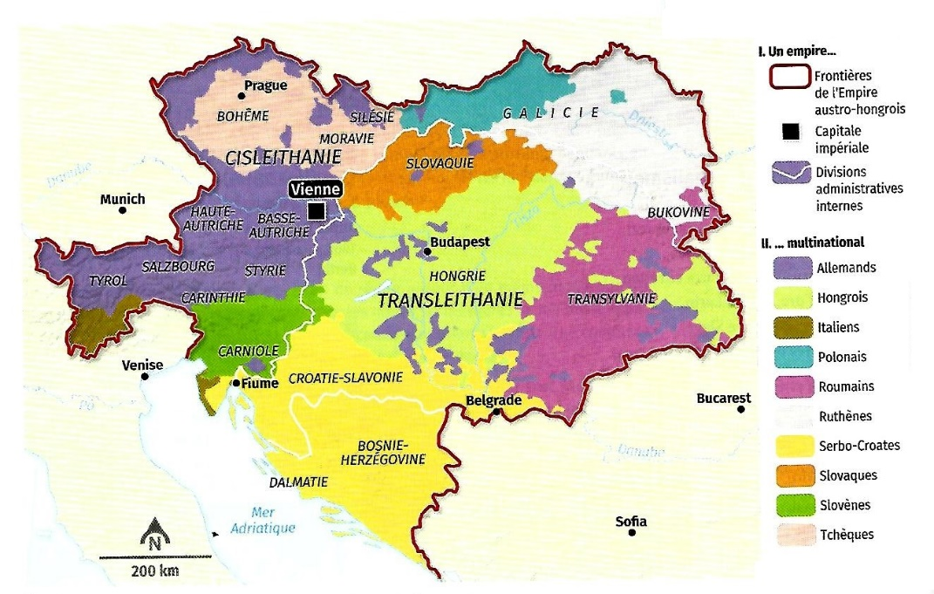

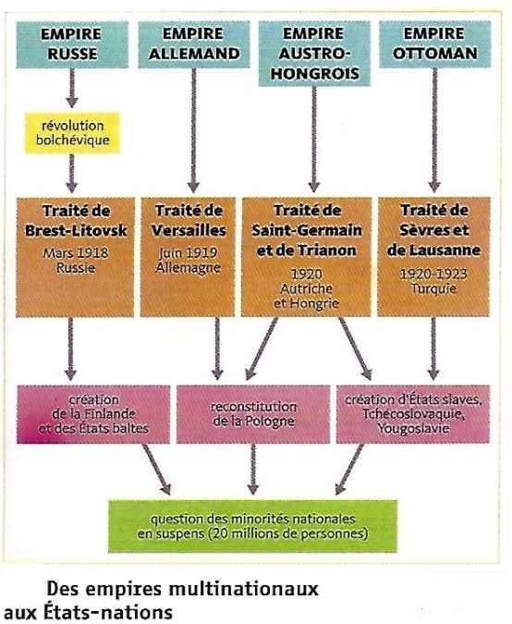
Consigne : Vous faites partie des délégations venues signer les accords de paix ou vous faire entendre au moment des négociations à Paris. Vous en êtes le porte-parole officiel. Rédigez un communiqué officiel montrant le point de vue de la communauté que vous représentée sur l’accord de paix qui vous concerne.
Groupe 5 :
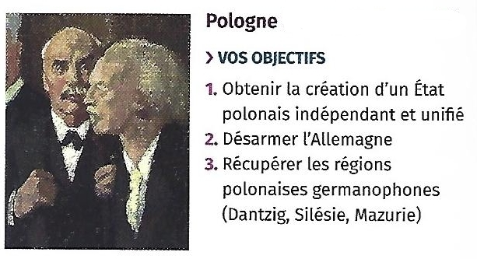

↑Ignace Paderewski
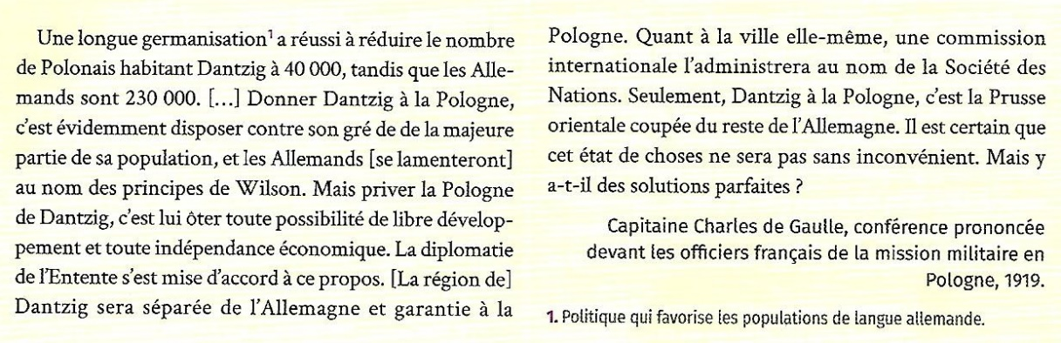
Prises de notes sur vidéo + 3 p 317+ docs joints

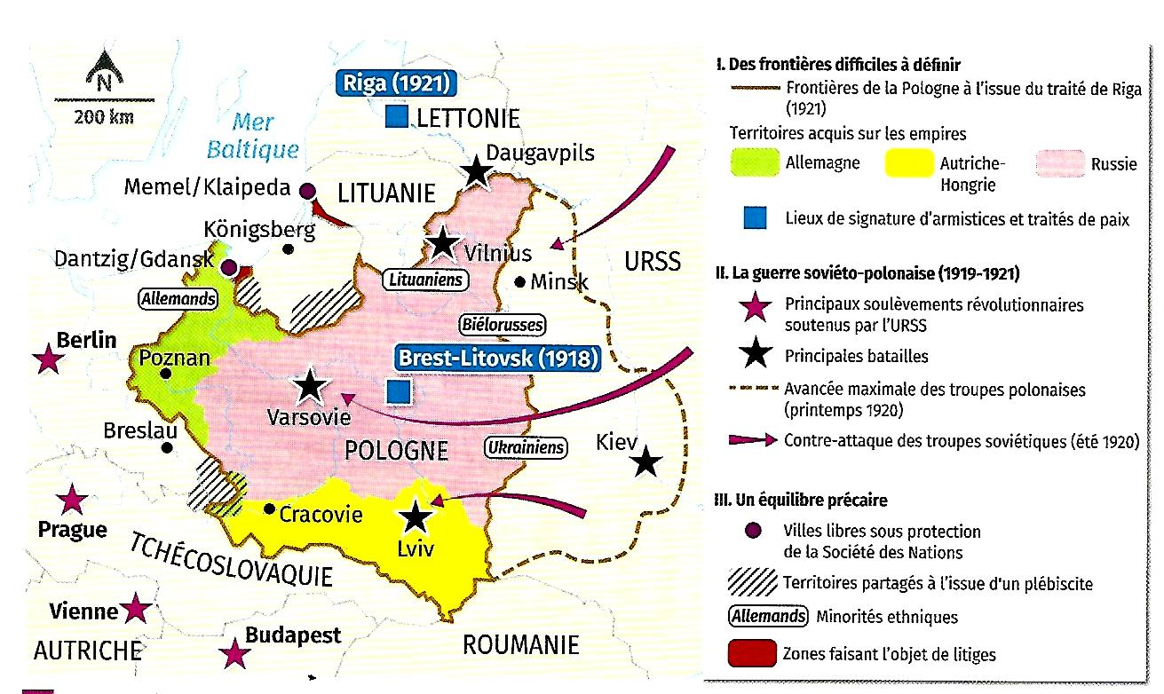

Carte de la Pologne de 1919 à 1921
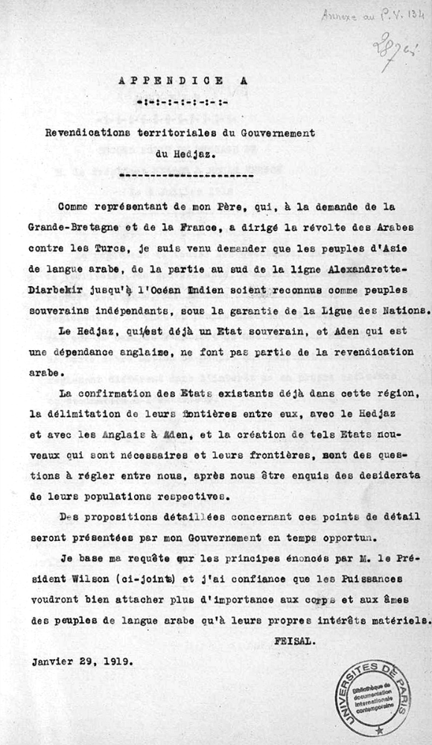
Consigne : Vous faites partie des délégations venues signer les accords de paix ou vous faire entendre au moment des négociations à Paris. Vous en êtes le porte-parole officiel. Rédigez un communiqué officiel montrant le point de vue de la communauté que vous représentée sur l’accord de paix qui vous concerne.
Groupe 6 :
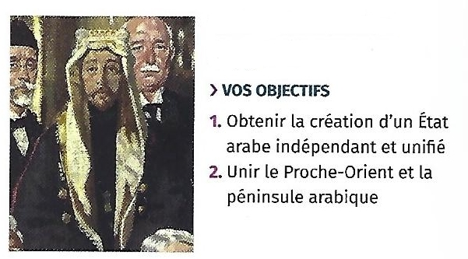
Pays Arabes

↑Fayçal 1er

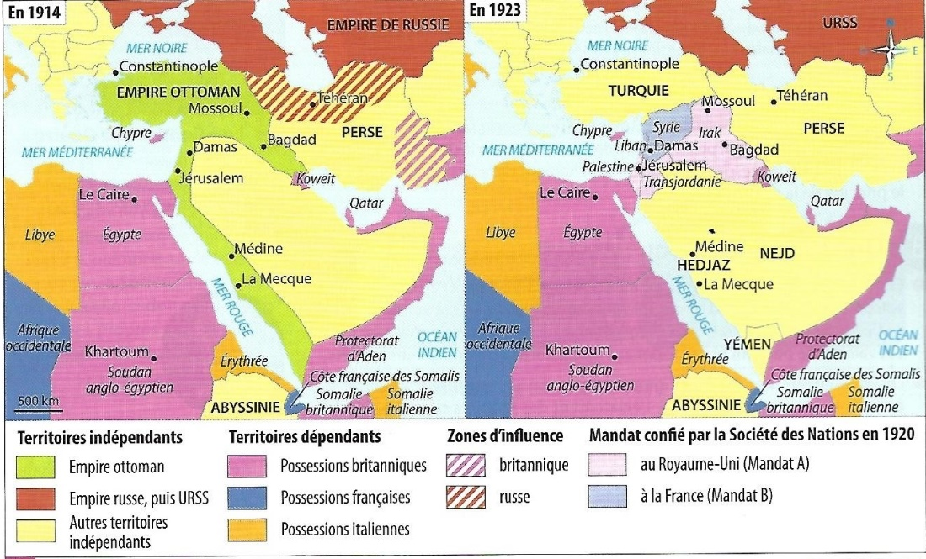
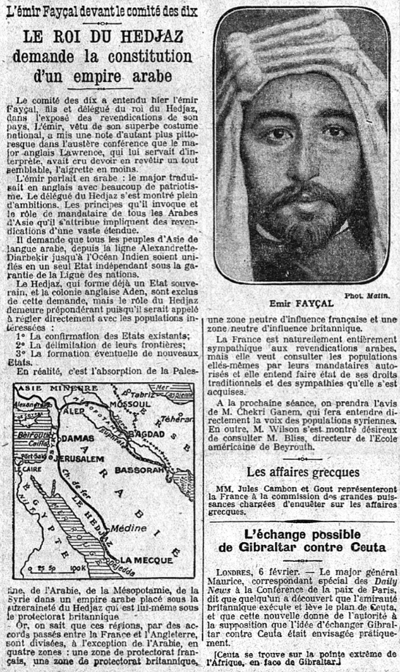
Prises de notes sur vidéo + 3 p 317 + docs joints

Consigne : Vous êtes le porte-parole officiel de la République de Weimar. En mai 1919, les membres de la Conférence de la paix font parvenir l’exemplaire du traité de paix que votre pays doit ratifier. Rédigez un communiqué officiel suite à la lecture de celui-ci.
Groupe 7 :
La République de Weimar (Allemagne)
> VOS OBJECTIFS
- Maintenir une unité territoriale et nationale
- Préserver les capacités de développement économique
- Rechercher de nouveaux alliés
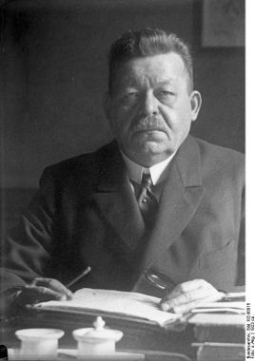

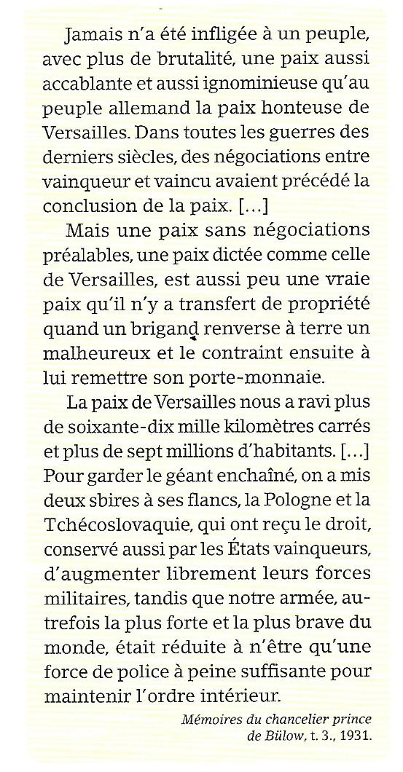

↑Friedrich Ebert


Prises de notes sur vidéo + docs 2 p 316, 3 p 317, 5 p 321 et docs joints

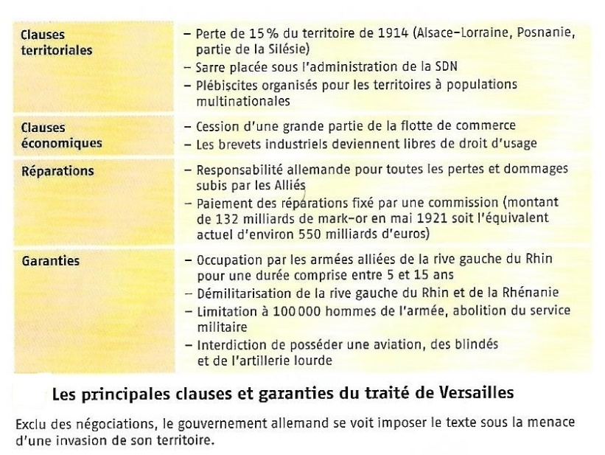

Consigne : Vous êtes le porte-parole officiel de l’empire Ottoman. Au printemps 1920, le gouvernement du sultan Mehmed VI reçoit l’exemplaire du traité de paix qui doit être ratifié en août. Rédigez un communiqué officiel suite à la lecture de celui-ci.
Groupe 8 :
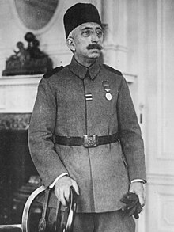
Empire Ottoman
> VOS OBJECTIFS
- Maintenir une unité territoriale et nationale
- Préserver et développer une indépendance économique

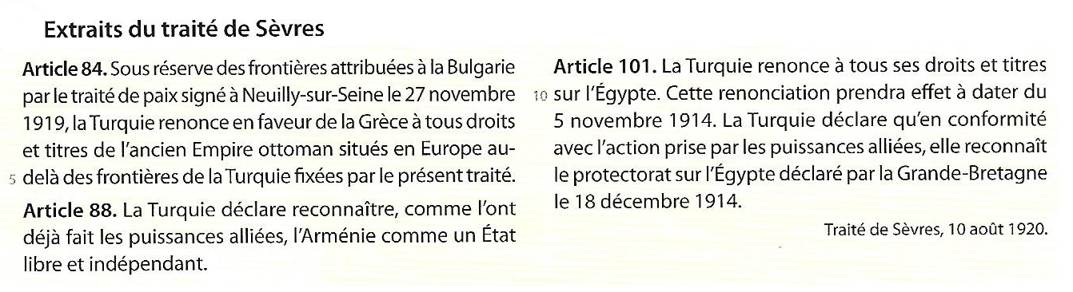
↑Le sultan Mehmed VI

Prises de notes sur vidéo + 3 p 317 et docs joints

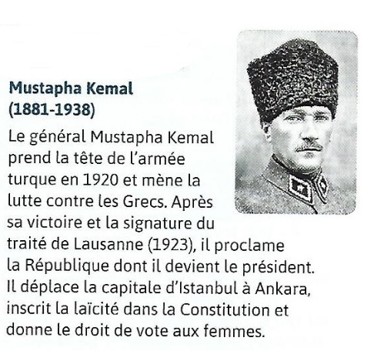
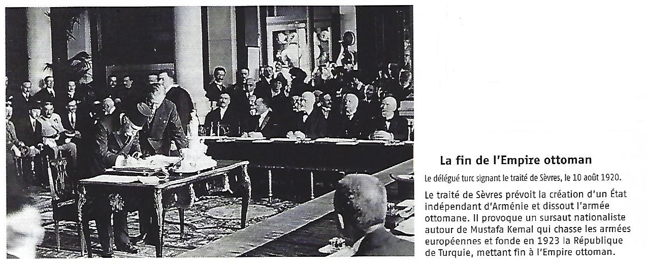

Consigne : Vous êtes le porte-parole officiel du « royaume sans roi » de Hongrie. Les membres de la Conférence de la paix font parvenir l’exemplaire du traité de paix que votre pays doit ratifier. Rédigez un communiqué officiel suite à la lecture de celui-ci.
Groupe 9 :
Royaume de Hongrie
> VOS OBJECTIFS
- Maintenir une unité territoriale et nationale
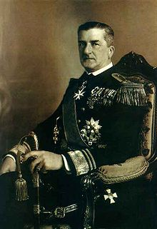
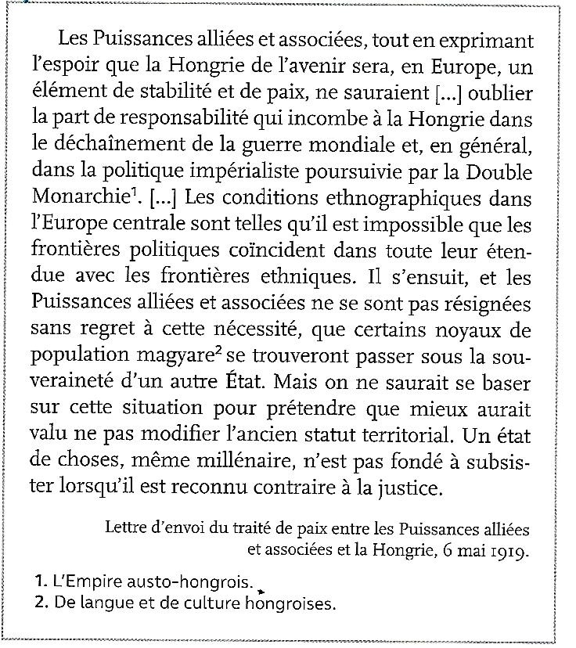

↑Le régent Miklós Horthy

Prises de notes sur vidéo + docs 3 p 317, 3 p 327 et docs joints

